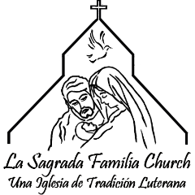

Anuncios Parroquiales

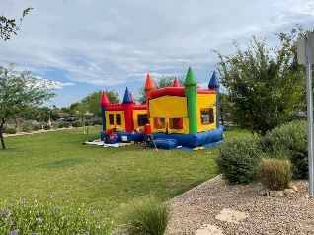**3**

**LECTURAS PARA ESTE DOMINGO**

**Primera Lectura**: Del libro del profeta Jeremías 33, 14-16  
**Salmo:** Salmo 24

**Segunda Lectura**: de la primera carta del apóstol   
san Pablo a los tesalonicenses 3, 12—4, 2  
**Santo Evangelio**: San Lucas 21, 25-28. 34-36 **Página de Lecturas**: 237-239 Libro I, Ciclo C  
**Página de Evangelio**: 27 Ciclo C

**¡Renta de Mesas, Sillas y Brinca Brinca para todo evento!**

Mesas, sillas y brinca brinca   
disponible para rentar para  
su evento especial.

**Para rentar o para más  
información hable   
con el Señor Daniel Falomir. Teléfono: 602-391-9263**

**Color Litúrgico:  
Morado**



**Noviembre 28**: Alisson Camacho **Noviembre 30:** María De Jesús Cruz  
**Noviembre 28:** María Álvarez **Noviembre 30:** David García

**Noviembre 28**: Brenda Hernández **Noviembre 30:** Paulina Benítez  
**Noviembre 29:** Damián Mendoza **Diciembre 01:** Jorge Bouchan **Noviembre 29:** Marvin Triana **Diciembre 03:** Pablo Osvaldo **Noviembre 29:** Daymian Yurem  **Noviembre 29:** Brayan Hernández  **Noviembre 29:** Fabian Hernández





**Ministerio de Jóvenes**

Invitamos a todos los jóvenes de 12años – 18años al ministerio de jóvenes. Lunes 29 7:00p.m. – 8:00p.m  
¡Los esperamos!

**Ministerio de Mujeres**

Invitamos a nuestras mujeres de nuestra congregación al ministerio de mujeres. Lunes 29 7:00p.m – 8:00p.m.  
¡Las esperamos!





***¡Feliz Aniversario!***

***Noviembre 30: Diana y Miguel Vian***



***¡Dios Bendiga su unión siempre!***

**Ofrecemos los   
Siguientes Servicios:**

• Preparación para Primeras Comuniones

• Preparación para Confirmaciones

• Consejería Matrimonial e individual

• Presentación de Niños(as)

• Misas de Funerales

• Misas para Quinceañeras

• Misas para Bodas y

Renovación de votos Matrimoniales

• Platicas pre- bautismales

• Visitas a Hospitales

• Bendición de Hogares  
**¿Que deben de hacer para convertirse en miembro de nuestra Iglesia?**\* Asistir a Misa Sábado o Domingo  
* Dar su ofrenda para ayudar a su Iglesia  
* Participar en las actividades de la Iglesia  
 **¡Todos son bienvenidos   
 a nuestra Parroquia!**

**We offer the   
following services:**

• Preparation for First Communion

• Preparation for Confirmation

• Marriage Counseling and Individual Counseling

• Children’s Presentations

• Funeral Masses

• Mass to celebrate 15th Birthday

• Wedding Masses and

Renewal of Marriage Vows

• Course for Baptisms

• Hospital Visits

• Blessing of Homes  
**What you need to do to   
become member of our Church?**\* Attend Service Saturday or Sunday   
* Give your offering   
* Participate in all Church activities  
 **We welcome everyone!**

**Diciembre 22, 2021   
 10:00am -3:00pm**

**Valle Del Sol vendrá para   
vacunar niños de edades   
5años-11años y también tendrán la tercera vacuna (booster) para las personas que califican. Por favor reserve su cita en la página:** [**https://bit.ly/CV19VAX**](https://bit.ly/CV19VAX)

**Valle Del Sol will come to vaccinate children ages 5-11 and will also have the third vaccine (booster) for people who qualify.**

**Please pre-book your appointment on the page:**[**https://bit.ly/CV19VAX**](https://bit.ly/CV19VAX)

**Si necesita asistencia por favor hablar a la oficina. / If you need guidance please contact our office.**



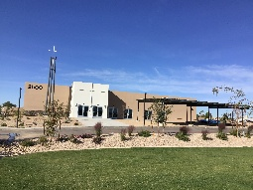

Iglesia La Sagrada Familia

**Una Iglesia de Tradición Luterana & Centro Comunitario**

**2500 E. Campo Bello, Drive • Phoenix, Arizona 85032**

**(602) 237 6532**

***Primer Domingo   
De Adviento***

**Horario de Oficina y Actividades**

**Lunes, 29 Noviembre:**

9:00a.m.-2:50p.m.- Oficina Parroquial

2:50p.m-3:50p.m - Oficina Cerrada

3:50p.m-6:00p.m - Oficina Parroquial

7:00p.m-8:00p.m – Ministerio de Mujeres  
**7:00p.m-8:00p.m- Ministerio de Jóvenes**

**Martes, 30 Noviembre:**

9:00a.m.-2:50p.m.- Oficina Parroquial

2:50p.m-3:50p.m - Oficina Cerrada

3:50p.m -6:00p.m - Oficina Parroquial

**Miércoles, 01 Diciembre:**

9:00a.m.-2:50p.m.- Oficina Parroquial

2:50p.m-3:50p.m - Oficina Cerrada

3:50p.m -6:00p.m - Oficina Parroquial  
**6:00p.m-7:30p.m – Clases de Catecismo**

**Jueves, 02 Diciembre:**9:00a.m.-2:50p.m.- Oficina Parroquial

2:50p.m-3:50p.m – Oficina Cerrada

3:50p.m -6:00p.m - Oficina Parroquial **Viernes, 03 Diciembre:**

9:00a.m.-2:50p.m.- Oficina Parroquial

2:50p.m-3:50p.m – Oficina Cerrada

3:50p.m -6:00p.m - Oficina Parroquial  
**6:00p.m-9: 00p.m- Practica del Coro**

**Sábado, 04 Diciembre:**

Oficina Parroquial Cerrada

5:00p.m.-6:00p.m.-**Santa Misa   
Domingo, 05 Diciembre:**Oficina Parroquial Cerrada

**9:00 a.m.-10:00 a.m.-Santa Misa   
10:45a.m-12:00p.m – Clases de Catecismo  
11:30a.m- 12:30p.m – Santa Misa**

**Ciclo C**

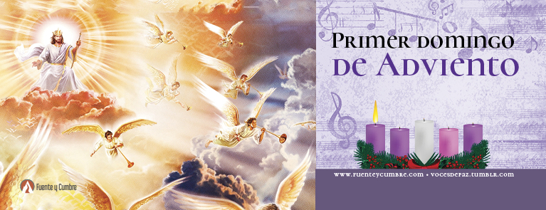

***27 y 28 Noviembre 2021***

***Primera Lectura***

Yo hare nacer del tronco de David un vástago santo.**Lectura libro del profeta Jeremías (33, 14-16)**“Se acercan los días, dice el Señor, en que cumpliré la promesa que hice a la casa de Israel

y a la casa de Judá. En aquellos días y en aquella hora, yo haré nacer del tronco de David

un vástago santo, que ejercerá la justicia y el derecho en la tierra. Entonces Judá estará a salvo,

Jerusalén estará segura y la llamarán ‘el Señor es nuestra justicia”.

 **Palabra de Dios. *Te alabamos, Señor.***

**VISITENOS PARA VER LA SANTA MISA EN VIVO:**[**WWW.LASAGRADAFAMILIACHURCH.COM**](http://WWW.LASAGRADAFAMILIACHURCH.COM)

*Salmo Responsorial – Salmo 24*

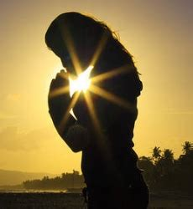 **Descúbrenos, Señor, tus caminos.**Descúbrenos, Señor, tus caminos, guíanos con la verdad de tu doctrina.   
Tú eres nuestro Dios y salvador y tenemos en ti nuestra esperanza.

**Descúbrenos, Señor, tus caminos.**Porque el Señor es recto y bondadoso, indica a los pecadores el sendero,   
guía por la senda recta a los humildes y descubre a los pobres sus caminos.   
**Descúbrenos, Señor, tus caminos.**Con quien guarda su alianza y sus mandatos, el Señor es leal y bondadoso.   
El Señor se descubre a quien lo teme y le enseña el sentido de su alianza.

**Descúbrenos, Señor, tus caminos.**

***Segunda Lectura****Que el Señor los fortalezca hasta que Jesús vuelva.*

**Lectura de la primera carta del apóstol san Pablo a los tesalonicenses (3, 12—4, 2)**

Hermanos: Que el Señor los llene y los haga rebosar de un amor mutuo y hacia todos los demás, como el   
que yo les tengo a ustedes, para que él conserve sus corazones irreprochables en la santidad ante Dios, nuestro Padre, hasta el día en que venga nuestro Señor Jesús, en compañía de todos sus santos. Por lo demás,   
hermanos, les rogamos y los exhortamos en el nombre del Señor Jesús a que vivan como conviene,   
para agradar a Dios, según aprendieron de nosotros, a fin de que sigan ustedes progresando. Ya conocen,   
en efecto, las instrucciones que les hemos dado de parte del Señor Jesús”.   
**Palabra de Dios. *Te alabamos, Señor.***

**¿QUÉ ES EL ADVIENTO?**

**Pastoral Universitaria nos comparte un interesante artículo**

**sobre qué es el Adviento y la importancia de este periodo para la Iglesia.**

**¿Qué es el Adviento?** En latín significa adventus Redemptoris o bien, “Venida del Redentor” y se trata del primer periodo del año litúrgico cristiano que consiste en un tiempo de preparación para el nacimiento de Cristo. Su duración puede variar de 21 a 28 días, dado que se celebra durante los cuatro domingos anteriores a la Navidad. Para los fieles católicos, este es un tiempo de reflexión y de perdón. Este es un tiempo de alegría y agradecimiento por el advenimiento de Nuestro Señor Jesucristo. Se trata de una fiesta que se añadió tardíamente después de la de Pascua dentro del calendario litúrgico. Estas cuatro semanas que preceden a la Navidad son una oportunidad para prepararse en la esperanza y en el arrepentimiento para la llegada del Señor. **¿Qué es la corona de Adviento?** Durante el Adviento, en las iglesias y en algunos hogares se coloca una corona de ramas de pino, la cual tiene cuatro velas, una por cada domingo de Adviento, que se encienden progresivamente al hacer la oración en familia. La forma circular de la corona significa que no tiene principio ni fin, como el amor de Dios que es eterno. La luz de las velas simboliza la luz de Jesús, mientras que el color verde de las ramas representa la esperanza y la vida. A cada una de las velas se le asigna una virtud que hay que mejorar en esa semana, por ejemplo: **• Primera vela, el amor • Segunda vela, la paz**

**• Tercera vela, la tolerancia • Cuarta vela, la fe**.  
Calendario de Adviento: Este calendario simboliza la cuenta regresiva desde el 28 de noviembre hasta el 24 de diciembre, Nochebuena. Suele elaborarse para los niños de la casa y es una forma divertida de saber cuánto falta para la Navidad. Existen calendarios con bombones, caramelos, juguetes y multitud de regalos.

Esta costumbre se remonta al siglo XIX, cuando los niños en la Alemania protestante encendían una vela por cada día del periodo de Adviento. Es una tradición muy bonita y muchas familias confeccionan sus propios calendarios con diseños muy creativos.

**• Primer domingo de Adviento, 28 de noviembre de 2021**

**• Segundo domingo de Adviento, 5 de diciembre de 2021**

**• Tercer domingo de Adviento, 12 de diciembre de 2021**

**• Cuarto domingo de Adviento, 19 de diciembre de 2021**

# **Santo Evangelio**

*Se acerca su liberación.* **Lectura del santo Evangelio según san Lucas (21, 25-28. 34-36) *Gloria a ti, Señor.***

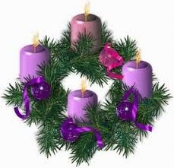En aquel tiempo, Jesús dijo a sus discípulos: “Habrá señales prodigiosas en el sol, en la luna y en las estrellas. En la tierra, las naciones se llenarán de angustia y de miedo por el estruendo de las olas del mar; la gente se morirá de terror y de angustiosa espera por las cosas que vendrán sobre el mundo, pues hasta las estrellas se bambolearán. Entonces verán venir al Hijo del hombre en una nube, con gran poder y majestad. Cuando estas cosas comiencen a suceder, pongan atención y levanten la cabeza, porque se acerca la hora de su liberación. Estén alerta, para que los vicios, con el libertinaje, la embriaguez y las preocupaciones de esta vida no entorpezcan su mente y aquel día los sorprenda desprevenidos; porque   
caerá de repente como una trampa sobre todos los habitantes de la tierra. Velen, pues, y hagan oración continuamente, para que puedan escapar de todo lo que ha de suceder y comparecer seguros ante el Hijo del hombre”. **Palabra del Señor. *Gloria a ti, Señor Jesús.***

**Personas para contar Ofrendas:**

**Sábado 5:00p.m:** Mirna Miranda y Julio Sanchez

**Domingo 9:00am:** Jorge Triana, Angelina Muñoz, Ana Martinez y Maricela Gaytán

**Domingo 11:30am:** Mirna Miranda y Marina García

**$1,116.00 Ofrendas Domingo 11/21/21  
¡Muchas Gracias por sus Ofrendas!**  **¡Que Dios los Bendiga y les multiplique su buena voluntad!**

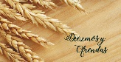



***Reflexión del Santo Evangelio***

Sois ciudadanos del pueblo de Dios y miembros de la familia de Dios - Con frecuencia, y aunque todos los días lo estemos rozando, no caemos en la cuenta de la dignidad que supone ser cristiano, de los extraordinarios regalos   
que Dios nos ha hecho, como los que nos recuerda San Pablo en la primera lectura. Hay personas, en nuestra sociedad que presumen de ser de “buena familia”. Pues, puestos a presumir, nosotros de familia podemos presumir más que nadie, porque somos, ni más ni menos, que de la familia de Dios. Dios es nuestro Padre y Jesús nuestro hermano mayor. Esta nuestra familia forma un edificio cuya piedra angular, la piedra donde se sostiene todo el edificio, es Cristo Jesús, el Hijo de Dios. No habrá fuerza humana, ni terremoto ambiental que lo destruya. Tenemos un estupendo fundamento. Los apóstoles, entre ellos san Simón y san Judas, extendieron y cimentaron después de Jesús, este edificio que es la iglesia. Nosotros queremos también colaborar a su propagación sabiendo que nos da fuerza para ello el mismo Dios, que habita en nuestros corazones. Somos “moradas de Dios por el Espíritu”. Escogió a doce- Era una de sus costumbres. Cuando tenía que adoptar una decisión fuerte, Jesús se retira solo a orar. También cuando, como en esta ocasión, va a elegir a doce de sus seguidores para ser sus apóstoles. “Pasó la noche orando a Dios”. Jesús sabe que la predicación de su buena noticia, esa que alegra el corazón del hombre, la va a poder realizar personalmente durante un breve tiempo. Sabe que le espera la muerte, la cruz, la resurrección y su vuelta al cielo. Por eso, elige a estos hombres, que van a ser los primeros continuadores de su misión. Tuvieron la suerte de convivir con intensidad con Jesús, de ejercitar la paciencia de su Maestro Jesús para ser enseñados por él sobre su salvador mensaje. Y cuando Jesús abandonó físicamente esta tierra, ellos, entre otros los santos cuya fiesta celebramos hoy, Simón y Judas, se gastaron y desgastaron por extender el evangelio de Jesús, la mejor noticia de todos los tiempos, la que nos señala la mejor manera de vivir la vida humana. También tuvieron cuidado de elegir a otros predicadores para que continuaran la obra de Jesús… y así hasta el día de hoy.   
**Palabra del Señor. *Gloria a ti, Señor Jesús***

